REPICA EL SALVADOR 2021.
Nuestro país fue sede del máximo evento regional en materia portuaria. Se trata de la Reunión Portuaria Istmo Centroamericano mejor conocida como REPICA en su edición número XLIII que tuvo lugar en nuestro país del 26 al 29 de octubre 2021.
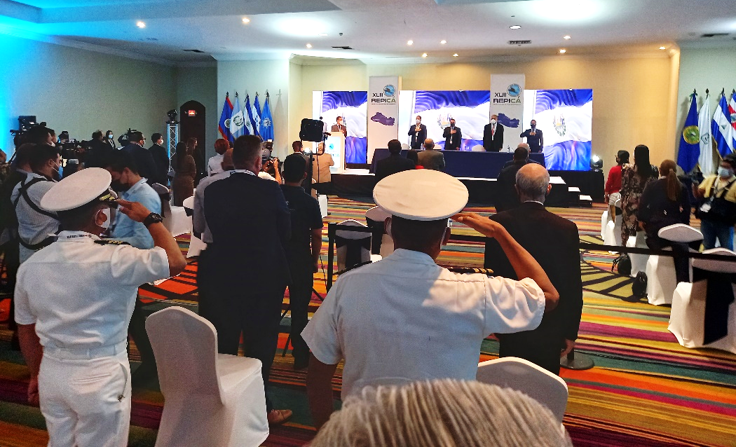
La REPICA cuenta con la participación de representantes de los Ministerios o Viceministerios de Transporte, Autoridades Marítimas y Portuarias de Centro América y el Caribe; empresas y entidades relacionadas con la industria marítima y portuaria de la región y de otros continentes.
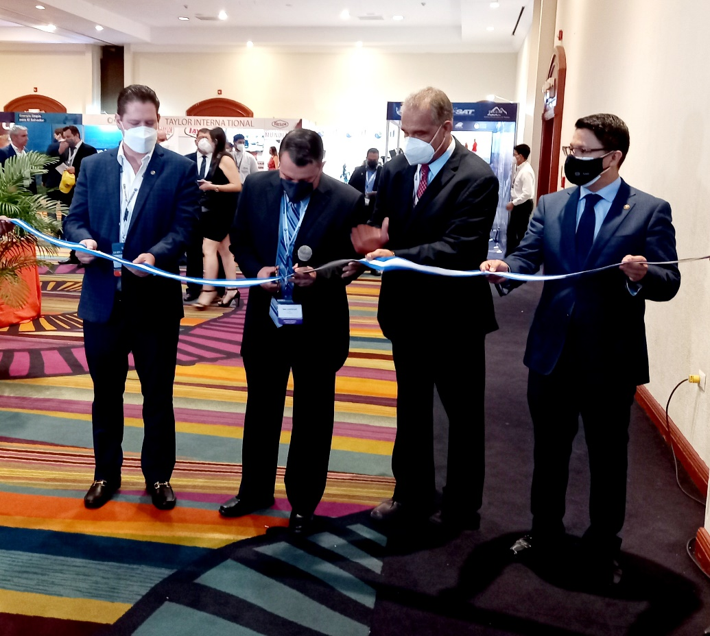
La REPICA es un evento anual organizado por la Comisión Centroamericana de Transporte Marítimo (COCATRAM) y la Autoridad Marítima Portuaria del país sede, y tiene dentro de sus objetivos, el intercambio de ideas y experiencias mediante la discusión de los problemas regionales vinculados a la gestión y operaciones portuarias y demás aspectos relacionados; así como compartir experiencias en lo referente a estrategias para la puesta en marcha de planes de modernización, innovaciones y legislaciones.
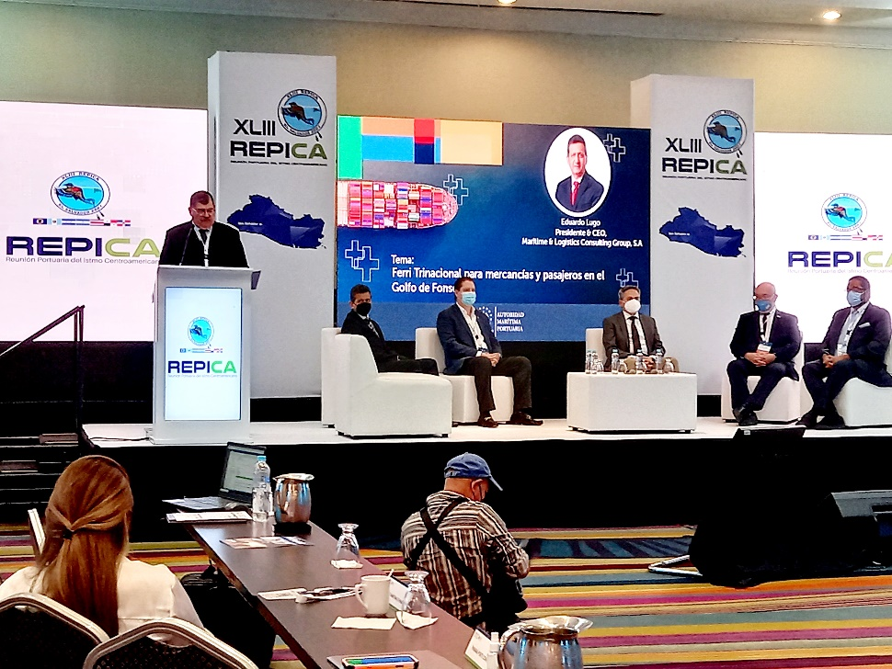
La REPICA cuenta con la participación de todas las representaciones de los países miembros de COCATRAM como lo son: Belice, Guatemala, El Salvador, Honduras, Nicaragua, Costa Rica, Panamá y República Dominicana, además de invitados especiales entre los oradores y patrocinadores.
Dichos oradores, nos ilustraron en diferentes temáticas, entre las que podemos mencionar:
- El desarrollo de Terminales de Generación de Energía a Base de Gas Natural Licuado.
- Realidad Post Pandemia de la Industria Marítima Portuaria.
- Tendencias Estratégicas para el Desarrollo Logístico y el Mejoramiento de la Conectividad.
- Liderazgo de la Mujer en el Desarrollo Portuario de la Región.
- Avances, Obstáculos y Propuestas en el Transporte Marítimo de Corta Distancia Regional.
- El Papel de los Puertos en el Cumplimiento de la Normativa Ambiental Internacional.
- Protección Portuaria.
El evento se desarrolló en modalidad presencial (también se hizo uso de las plataformas virtuales) contó con más de 150 participantes provenientes de Centroamérica, el Caribe y Europa quienes escucharon las diferentes ponencias sobre temáticas abordadas en la REPICA 2021.
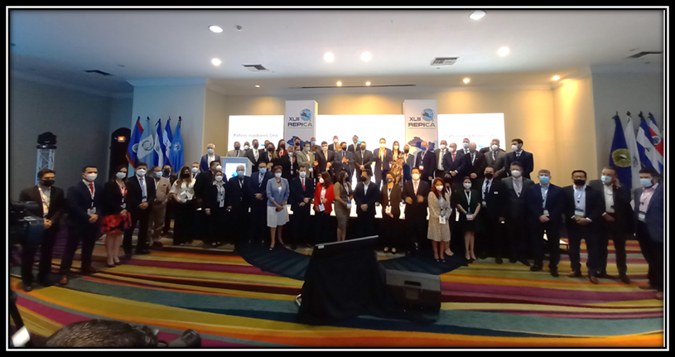

El evento se desarrolló de acuerdo a la programación establecida, se respetó los protocolos de bioseguridad. Las delegaciones internacionales, invitados especiales y panelistas expresaron su satisfacción con la realización del evento en nuestro país.

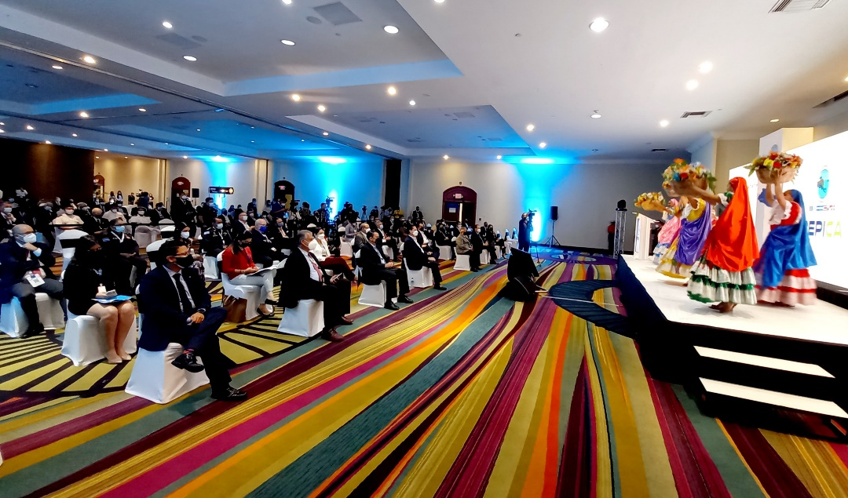
Como parte de la REPICA y cierre del evento, se realizó Visita Técnica a las instalaciones del Puerto de Acajutla y posteriormente se visitó la obra en construcción de la Terminal Marítima de Energía del Pacifico.
